Интеллектуально-познавательная игра в тематике
избирательного права «Что? Где? Когда?»

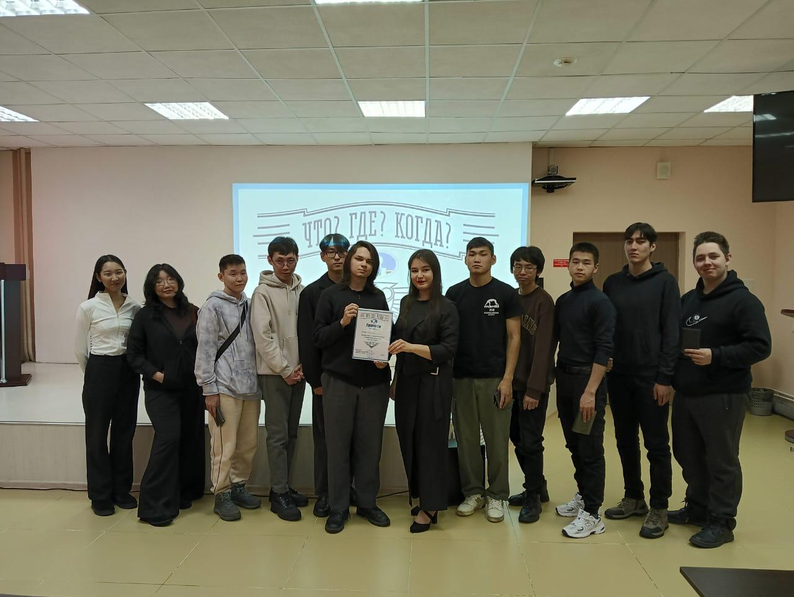

1 марта Мирнинская территориально избирательная комиссия совместно с членами УИК № 303 провели интеллектуально-познавательную игру в тематике избирательного права «Что? Где? Когда?» приуроченную ко Дню молодого избирателя со студентами Мирнинского Политехнического Института (ф) СВФУ. Интеллектуально-познавательная игра состояла из 4 испытаний: «Разминка», «Викторина», «Черный ящик» и самый нестандартный «ANON». Ребята с удовольствием приняли участие разделившись на 2 команды по 6 человек каждая. Игра прошла на одном дыхании и с небольшим отрывом победила команда «Пандора». Победители получили грамоту, а также всем участникам были вручены памятные призы.
